导师简介
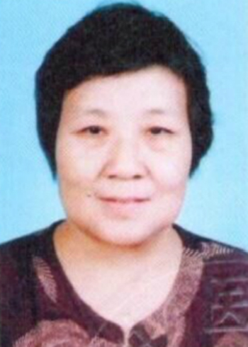 | 姓名 | 刘淑芝 | 性别 | 女
 | 学历 | 大学 | 职称 | 研究员
 | 导师类别 | 硕导/博导 | 所属部门 | 制剂研究中心
 | 研究方向 | 中药外用药、经皮给药系统、新药开发研究。 | 电子邮箱 | Liushuzhi2004@sina.com
导师简介 | 刘淑芝，中国中医科学院首席研究员、学科带头人，博士生导师。  从事中药药剂学及相关领域的研究与开发40年。主要研究方向：中药外用药、中药经皮给药系统、中药新剂型，以及新药开发研究。主持和参与国家863计划、国家十一五支撑计划、国家重大新药创制、国家自然科学基金、北京市科技计划等课题二十余项，新药开发课题数十项；获北京市科学技术奖、中华中医药学会科技进步奖、中国中西医结合学会科技进步奖、院级科学技术奖等8项，发表论文八十余篇，著作1部，授权专利6项。培养研究生15名；兼任中国中医药研究促进会中药制药专业委员会执行主任委员、世界中医药学会联合会经皮给药专业委员会副会长，中国实验方剂学杂志编委；国家药监总局保健食品评审专家、新药评审专家，国家科技奖励专家库专家、国家自然基金评议专家。享受国务院颁发的政府特殊津贴。

